2006年7月高等教育自学考试全国统一命题考试
生产与作业管理试卷[本科目答案页面导航：http://zk.ikaoti.cn/zikao.htm]
(课程代码0145)
一、单项选择题(本大题共30小题，每小题1分，共30分)
1．销售管理的前提是
A.质量管理
B.物资管理
C.生产管理
D.人力资源管理
2．生产战略在企业中的战略级别是
A.企业级
B.职能级
C.部门级
D.事业部级
3．与顾客接触程度最高的作业是[[微信公众号：ikaoti]
A.纯服务型作业[[微信公众号：ikaoti]
B.混合型作业
C.准制造型作业
D.物质型作业
4．产品专业化程度最高的是
A.单件生产
B.大批生产
C.大量生产[本科目答案页面导航：http://zk.ikaoti.cn/zikao.htm]
D.中批生产
5．属于生产技术准备过程的工作是
A.机械企业的装配工作
B.维修
C.运输
D.标准化工作
6．“5S”活动中，将要与不要的人、事、物分开，再将不需要的人、事、物加以处理。这种活动内容称为
A.整理
B.整顿
C.清扫
D.清洁
7．在运用工作研究的“四种技巧”时，首先应考虑的是
A.改变
B.合并
C.取消
D.简化
8．过程分析图标中，表示“加工”的符号是
A.○
B. HYPERLINK "http://zk.ikaoti.cn/zikao.htm" EMBED Equation.3 \* MERGEFORMAT $⇒$[最新年份咨询qq593777558]
C.▽
D.口
9．时间研究的前提和基础是
A.工作研究
B.方法研究
C.工作环境研究
D.工作抽样
10．编制年度生产计划时，首要问题是确定
A.质量指标
B.产值指标
C.产量指标
D.品种指标
11．利用生产计划图表法制定生产计划时，需考虑的成本项目包括正常生产成本、加班成本、外协成本和
A.经营成本
B.财务成本
C.库存成本[[微信公众号：ikaoti]
D.折旧成本
12．生产计划的主要指标有品种、产量、质量、产值和
A.提前期
B.投人期
C.生产周期
D.出产期
13．某厂全年生产某零件61200件，全年按照306天计算，生产间隔期为2天，则其生产批量为
A.400件
B.306件
C.200件
D.100件
14．一切工业产品，从完成试制到投放市场．直至最后被淘汰退出市场所经历的时间，
称为
A.产品生命周期
B.产品销售周期
C.产品技术周期
D.产品经济周期
15．工程项目管理的目标涉及三个方面：成本、质量和
A.程序
B.团队
C.人力资源
D.进度
16．网络计划技术起源于
A.英国
B.德国
C.美国
D.法国
17．工程项目的前期管理，包括项目的
A.构思
B.计划
C.组织
D.立项
18．在网络图中，关键作业是指
A.总时差为零的作业
B.总时差不为零的作业
C.作业时间最长的作业
D.作业时同最短的作业
19．与订货次数成正比的量是[本科目答案页面导航：http://zk.ikaoti.cn/zikao.htm]
A.订货成本
B.保管成本
C.物料成本
D.缺货成本
20．在ABC管理法中，A类物料一般采用的订货方式是
A.订货时间固定，订货数量固定
B.订货时间固定，订货数量不固定
C.订货时间不周定，订货数量固定
D.订货时间不固定，订货数量不固定
21．物资经济订购批量是指
A.每批订购数量最小
B.每年订购次数最少时的每次订购量
C.物料成本、订货成本、保管成本、缺货成本均为最小时的每次订购量
D.物料成本、订货成本、保管成本、缺货成本总和最小时的每次订购量
22-单位产品原材料工艺消耗定额包括单位产品净重以及
A.各种非工艺性消耗的总和
B.各种工艺性消耗的总和
C.材料供应定额[本科目答案页面导航：http://zk.ikaoti.cn/zikao.htm]
D.材料消耗定额
23．物资的验收入库，需把握好人库三关：数量、质量和
A.单价
B.品种
C.价格
D.单据
24．传统设备管理的显著特征是实施
A.事后维修
B.预防维修
C.事中维修
D.预防与事后维修相结合
25．设备单位时间生产的产品数量反映了设备的
A.生产性
B.安全性
C.适应性
D.可靠性
26．以下选项中，属于设备无形磨损的是设备
A.技术落后
B.因自然因素造成的变形
C.老化
D.因零部件摩擦引起的损耗
27．在设备的寿命周期内，随着使用时间的推移，设备的有形磨损呈现的变化趋势是
A.下降
B.上升
C.水平
D.“浴盆曲线”
28．每天对设备进行清洁、加润滑油等保养的工作属于设备的
A.一级保养
B.二级保养
C.日常维护保养
D.专门保养
29．设备从全新状态投入使用开始，到由于科技进步使设备丧失使用价值而被淘汰为止所经历的时间，称为设备的
A.物质寿命
B.市场寿命
C.技术寿命
D.经济寿命
30．在MRP的输入过程中，计算机根据输入的产品结构信息自动赋予各部件、零件的
A.低层代码
B.中层代码
C.高层代码
D.重复代码
二、名词解释题(本大题共5小题，每小题3分，共15分)
31．工作研究
32．生产间隔期
33．网络图中的时差
34．物资储备定额[[微信公众号：ikaoti]
35．准时化生产方式
三、简答题(本大题共5小题，每小题5分，共25分)
36．简述企业编制生产计划的原则及一般步骤。
37．简述工程项目的特点。
38．简述采购管理的一般程序。
39．简述设备改造的优点。
40．简述全面质量管理的基本要求。
四、计算题(本大墨共3小题，每小题7分，共21分)
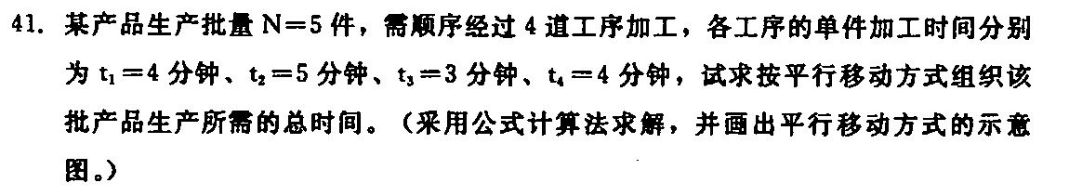
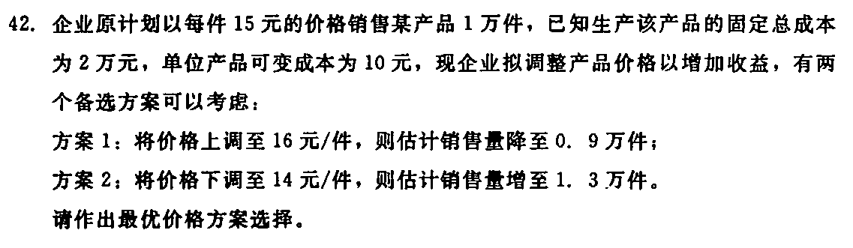
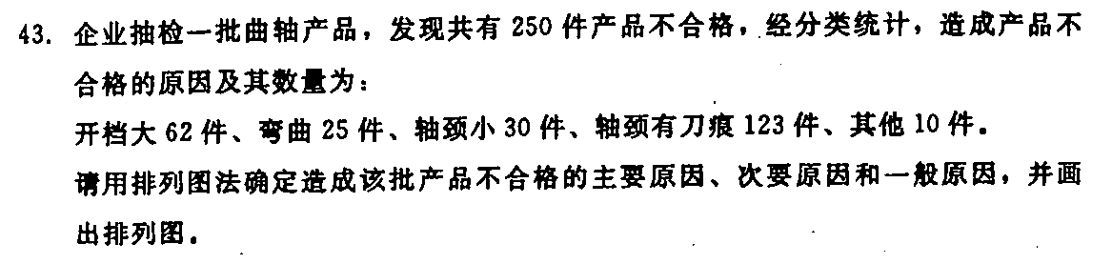
五、综合分析题(本题9分)
